南京交通职业技术学院
上
海
苏
州
参
观
调
研
报
告

姓名：韩琪
班级：10603107

上海苏州参观调研报告
参观时间：2012年4月9日——4月13日
参观地点：上海原世博会沙特馆-月亮船、上海科技馆、上海新国际博览会、上海美术馆、上海博物馆、苏州沧浪园、苏州拙政园
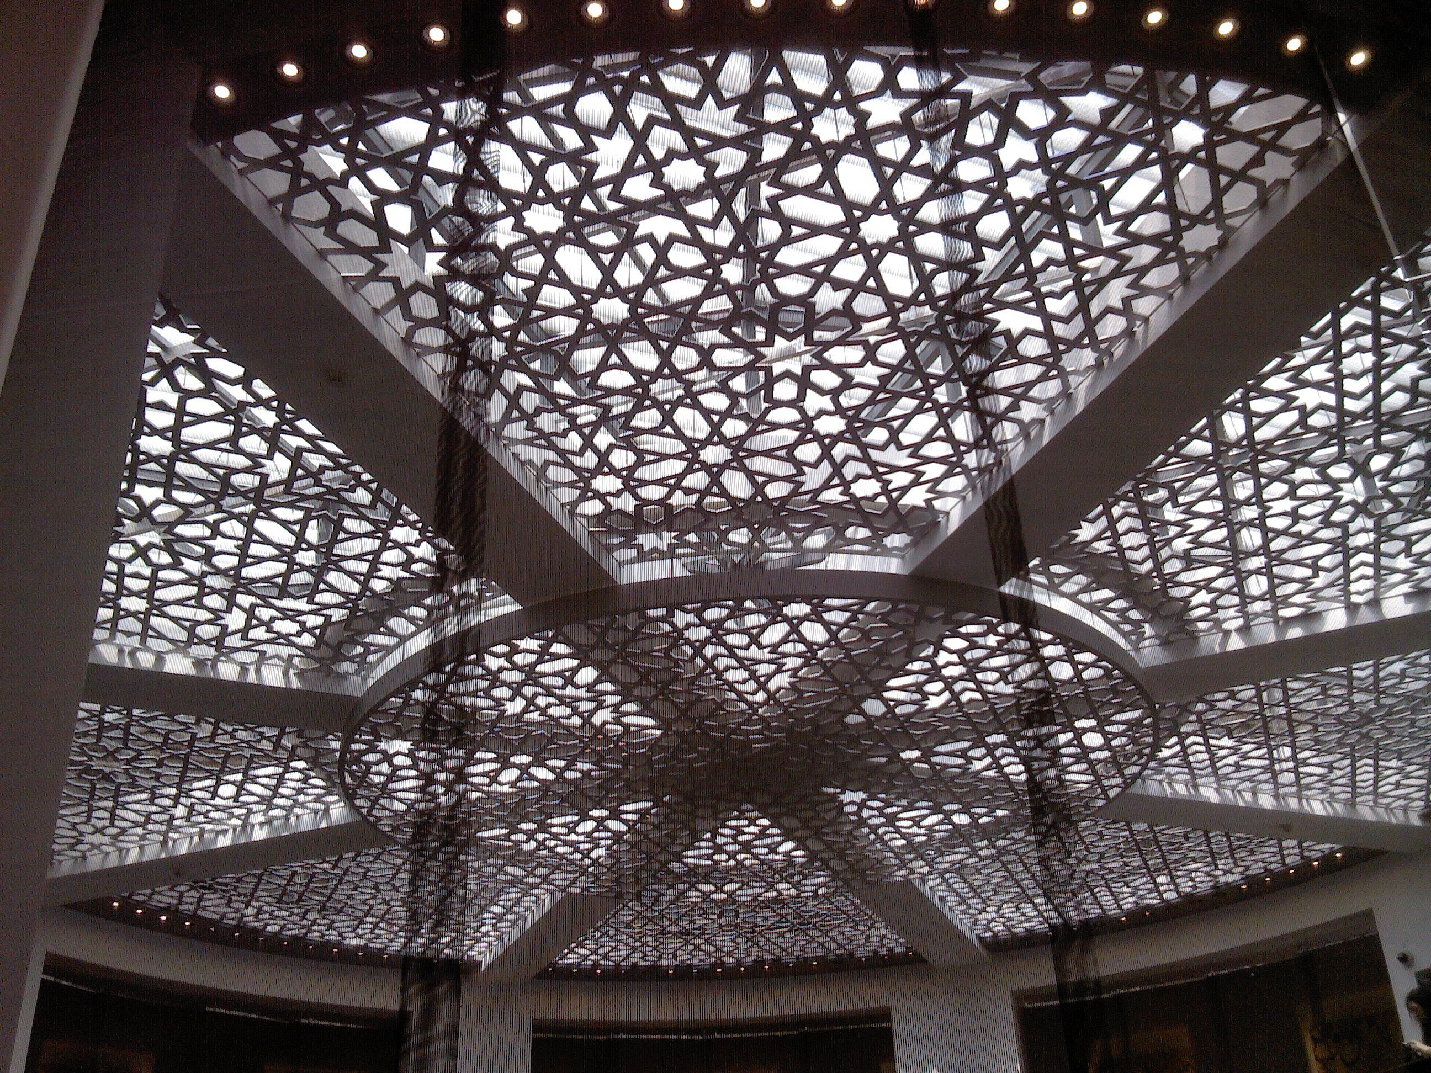
参观内容：这次是我们为期五天的参观调研，学校为我们建立了这次机会，让我们开阔眼界，丰富知识，在学校学到的知识毕竟是有限的，学的大多数都是书本知识，通过这种实践的方法来增进我们的学识。
第一天由于下雨和计划去的沙特馆没有开门，所以我们都回到了住处，安排好住处，收拾好行李,在住处好好休息准备第二天的“旅行”。
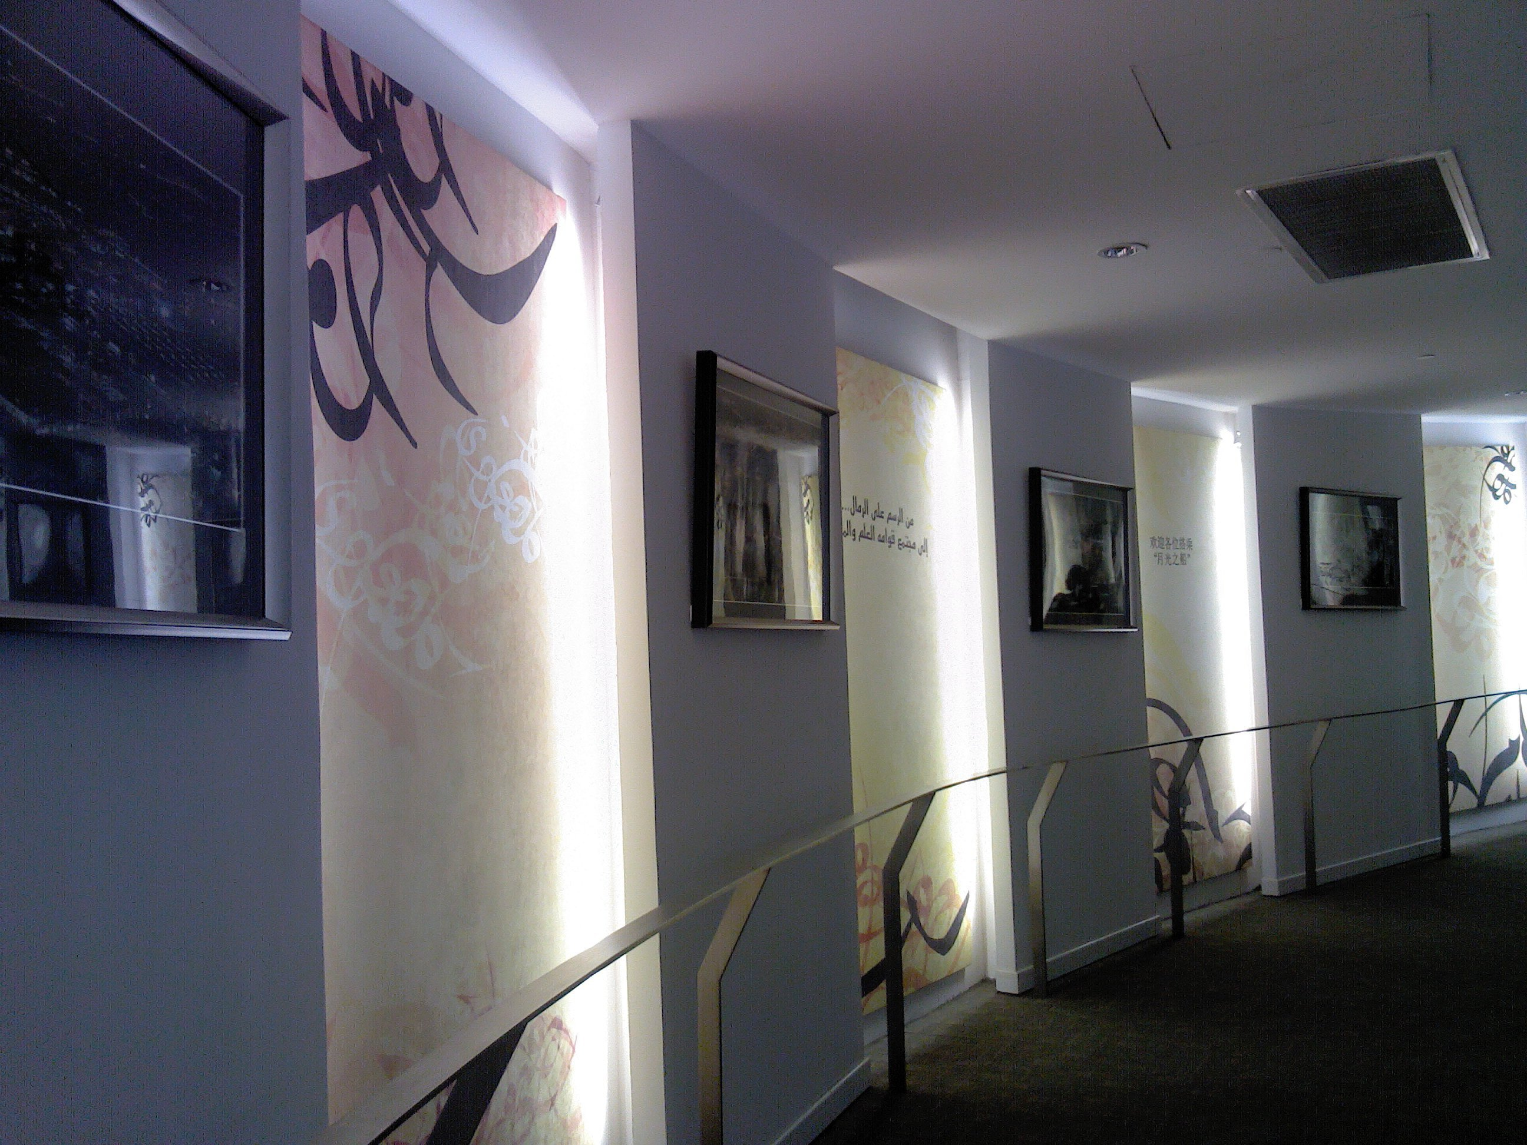
上海世博原沙特馆：第二天我们早早的坐车来到了原上海世博会沙特馆——月亮船，整个管内设有艺术长廊、珍宝影院和屋顶花园；月亮船（沙特馆）开放的区域拟以原沙特馆所在A02地块红线范围实施综合规划，东至高科西路、南至博成路、西至上南路、北至世博大道。展馆形似一艘高悬于空中的“月亮船”，在地面和屋顶栽种枣椰树，形成一个树影婆娑、沙漠风情浓郁的空中花园。馆内螺旋式艺术走廊上展示的书法作品介绍沙特阿拉伯地理、人口、历史、政治等内容，重点展示四种类型的城市：能源之城、绿之城文化古城、新经济之城，揭示水、石油和知识是沙特阿拉伯城市发展的安身立命之本。
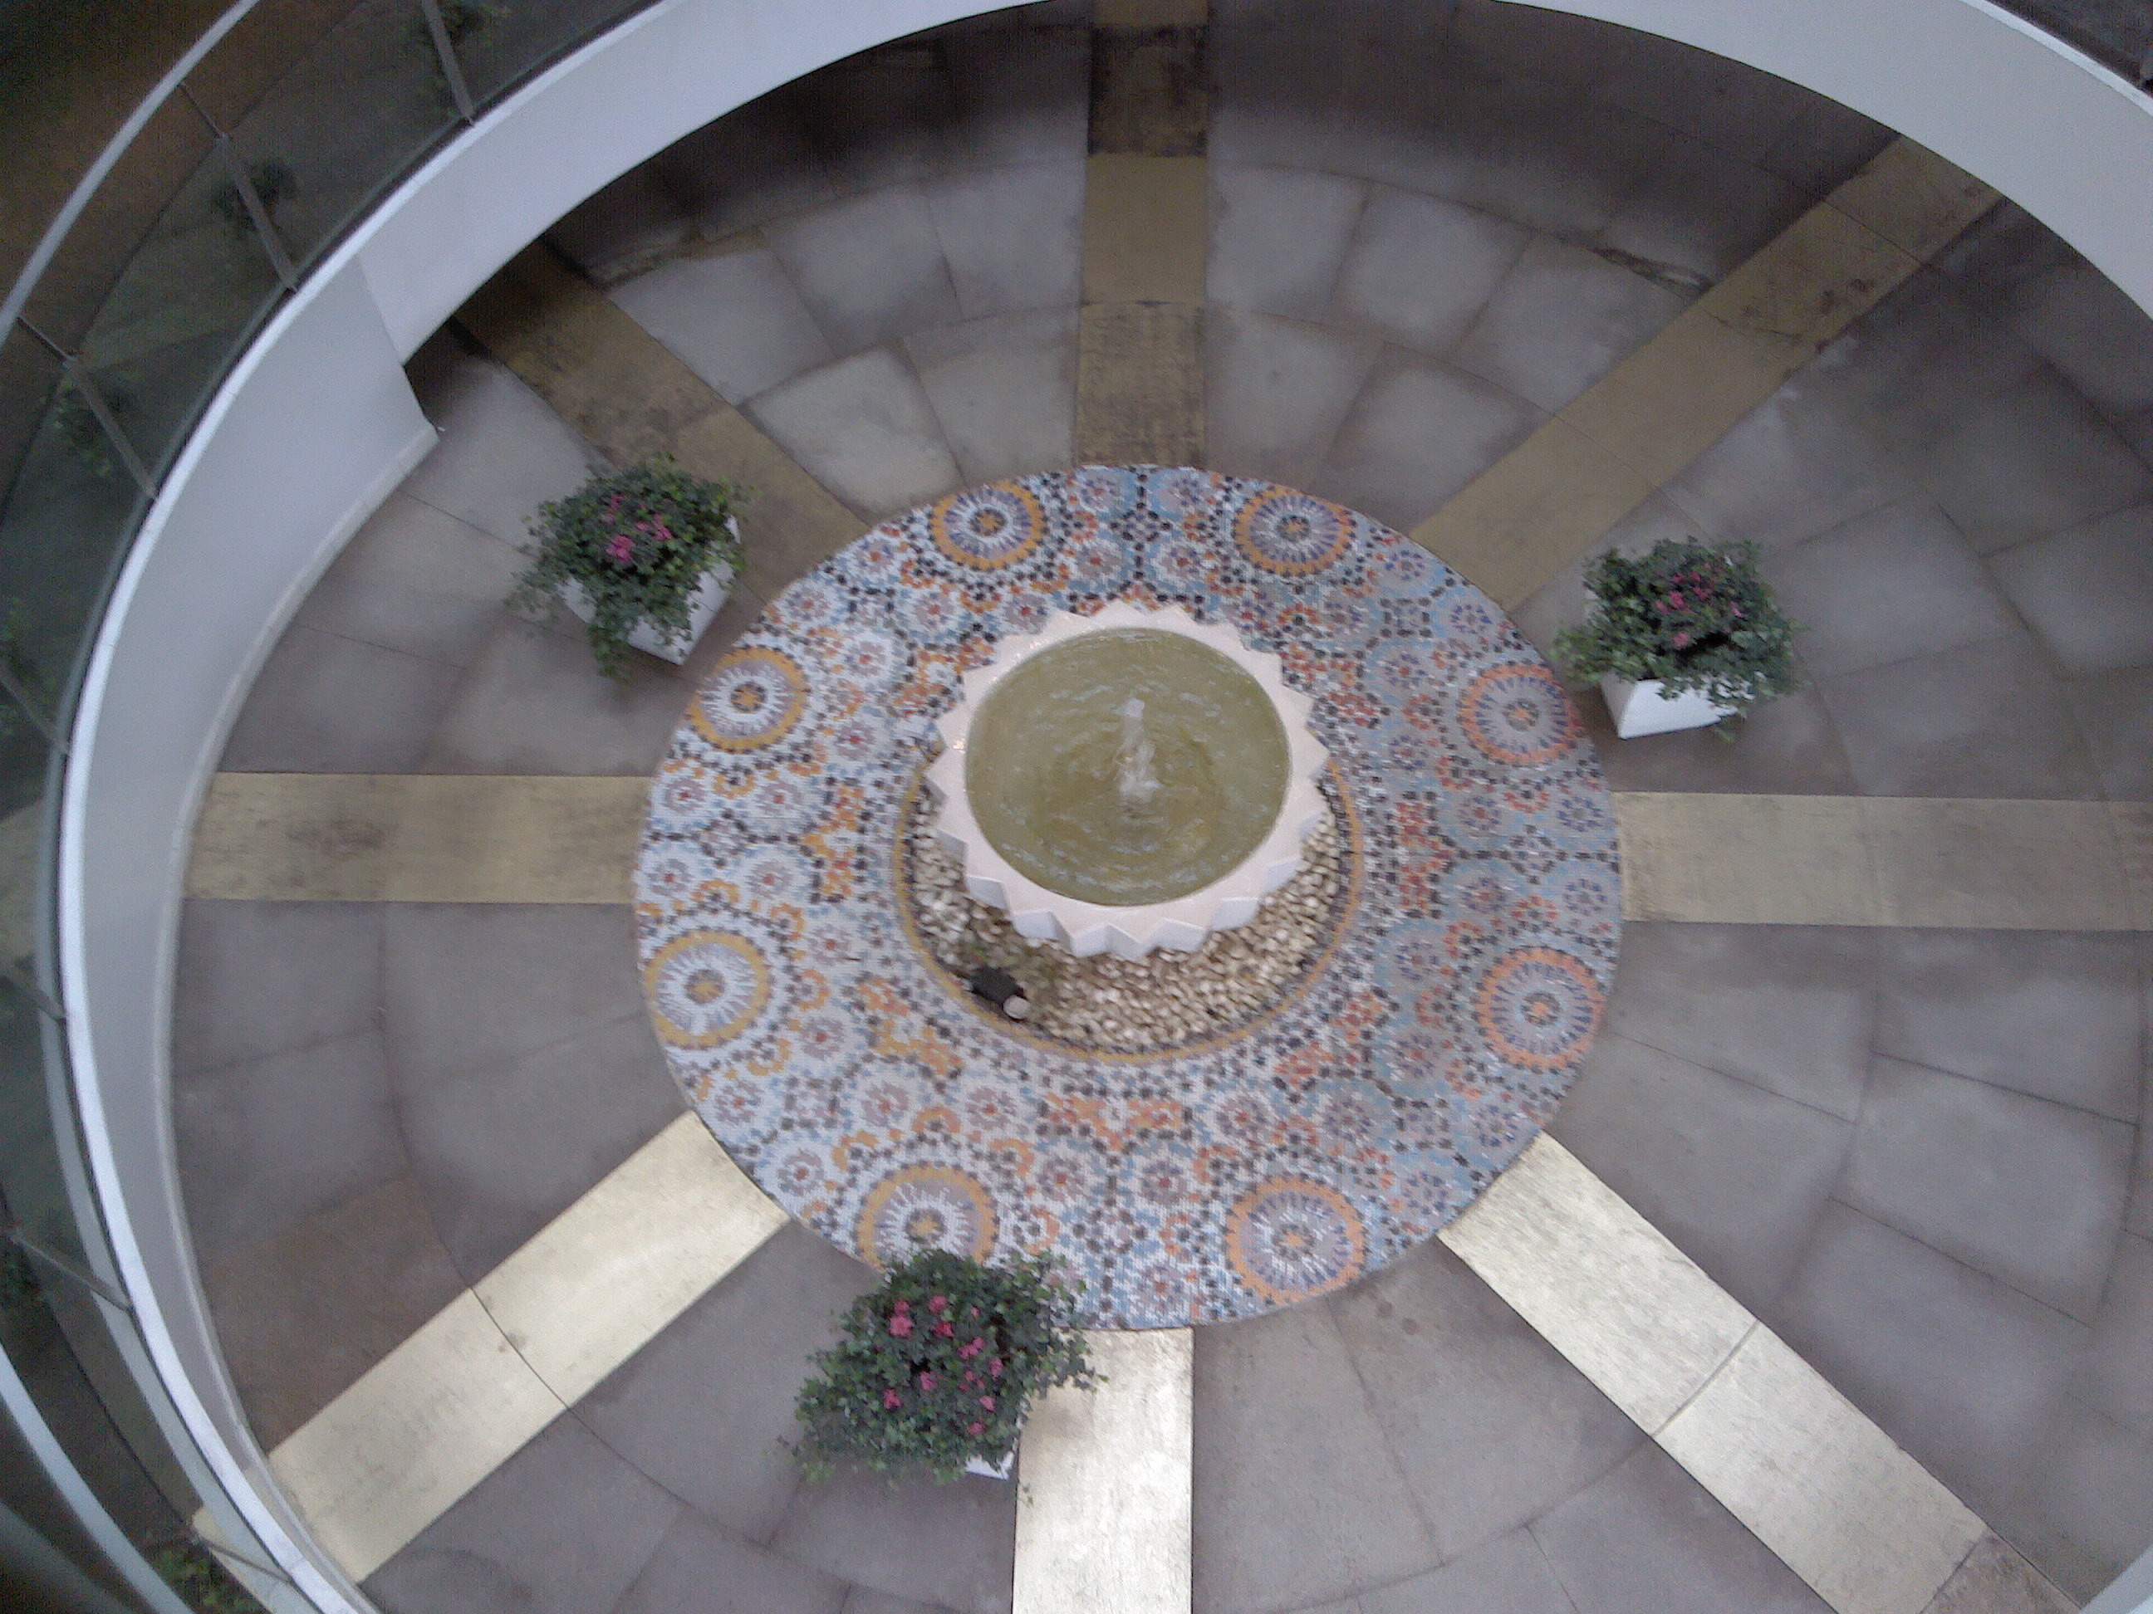
这艘承载中沙友谊的沙特馆“大船”面积七千五百平方米，在上海世博园区众多国家馆中规模仅次于东道主中国馆。“月亮船”的造型由中国和沙特双方设计师共同完成，象征着从中国出发驶向西方的“海上丝绸之路”。它是沙特人民赠送中国的珍贵礼物，中沙友谊的纽带。
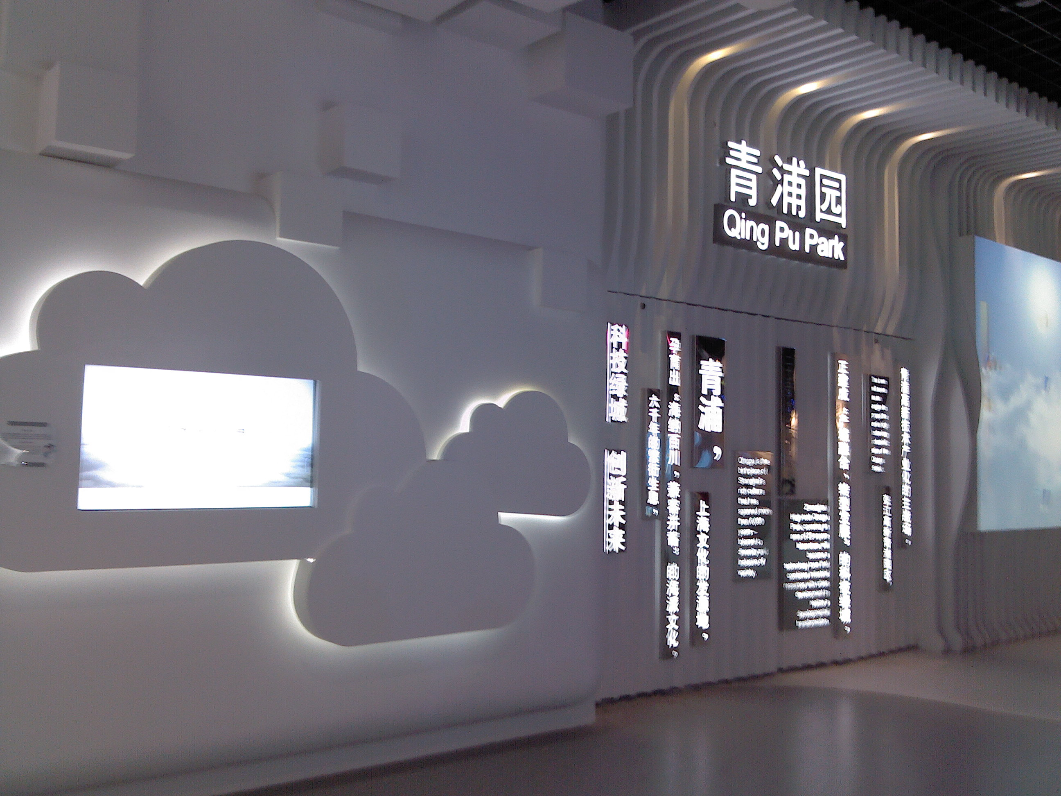
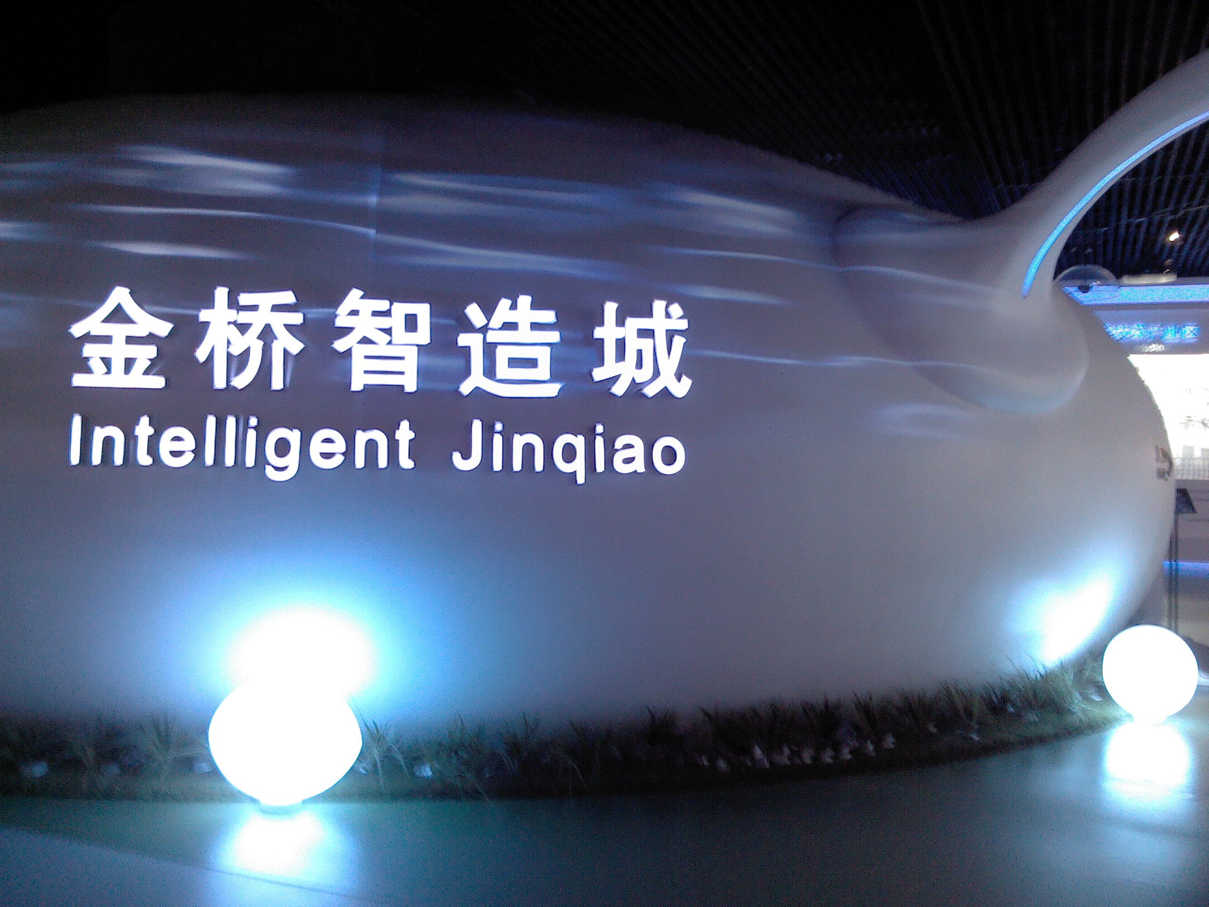
上海科技馆：下午我们又来到了上海科技馆，上海科技馆是上海重要的科普教育基地和休闲旅游基地。展示内容由天地馆、生命馆、智慧馆、创造馆、未来馆等五个主要展馆和临展馆组成。作为上海市最主要的科普教育基地和重要的精神文明建设基地，使每个来参观的观众能在赏心悦目的活动中，接受现代科技知识的教育和科学精神的熏陶。进入馆内每个组按照自己的参观方式对科技馆进行参观，一楼都是现代的高科技术，主要有：青浦园 、金桥智造城、循环经济模拟器、杨浦园和徐汇滨江等等。
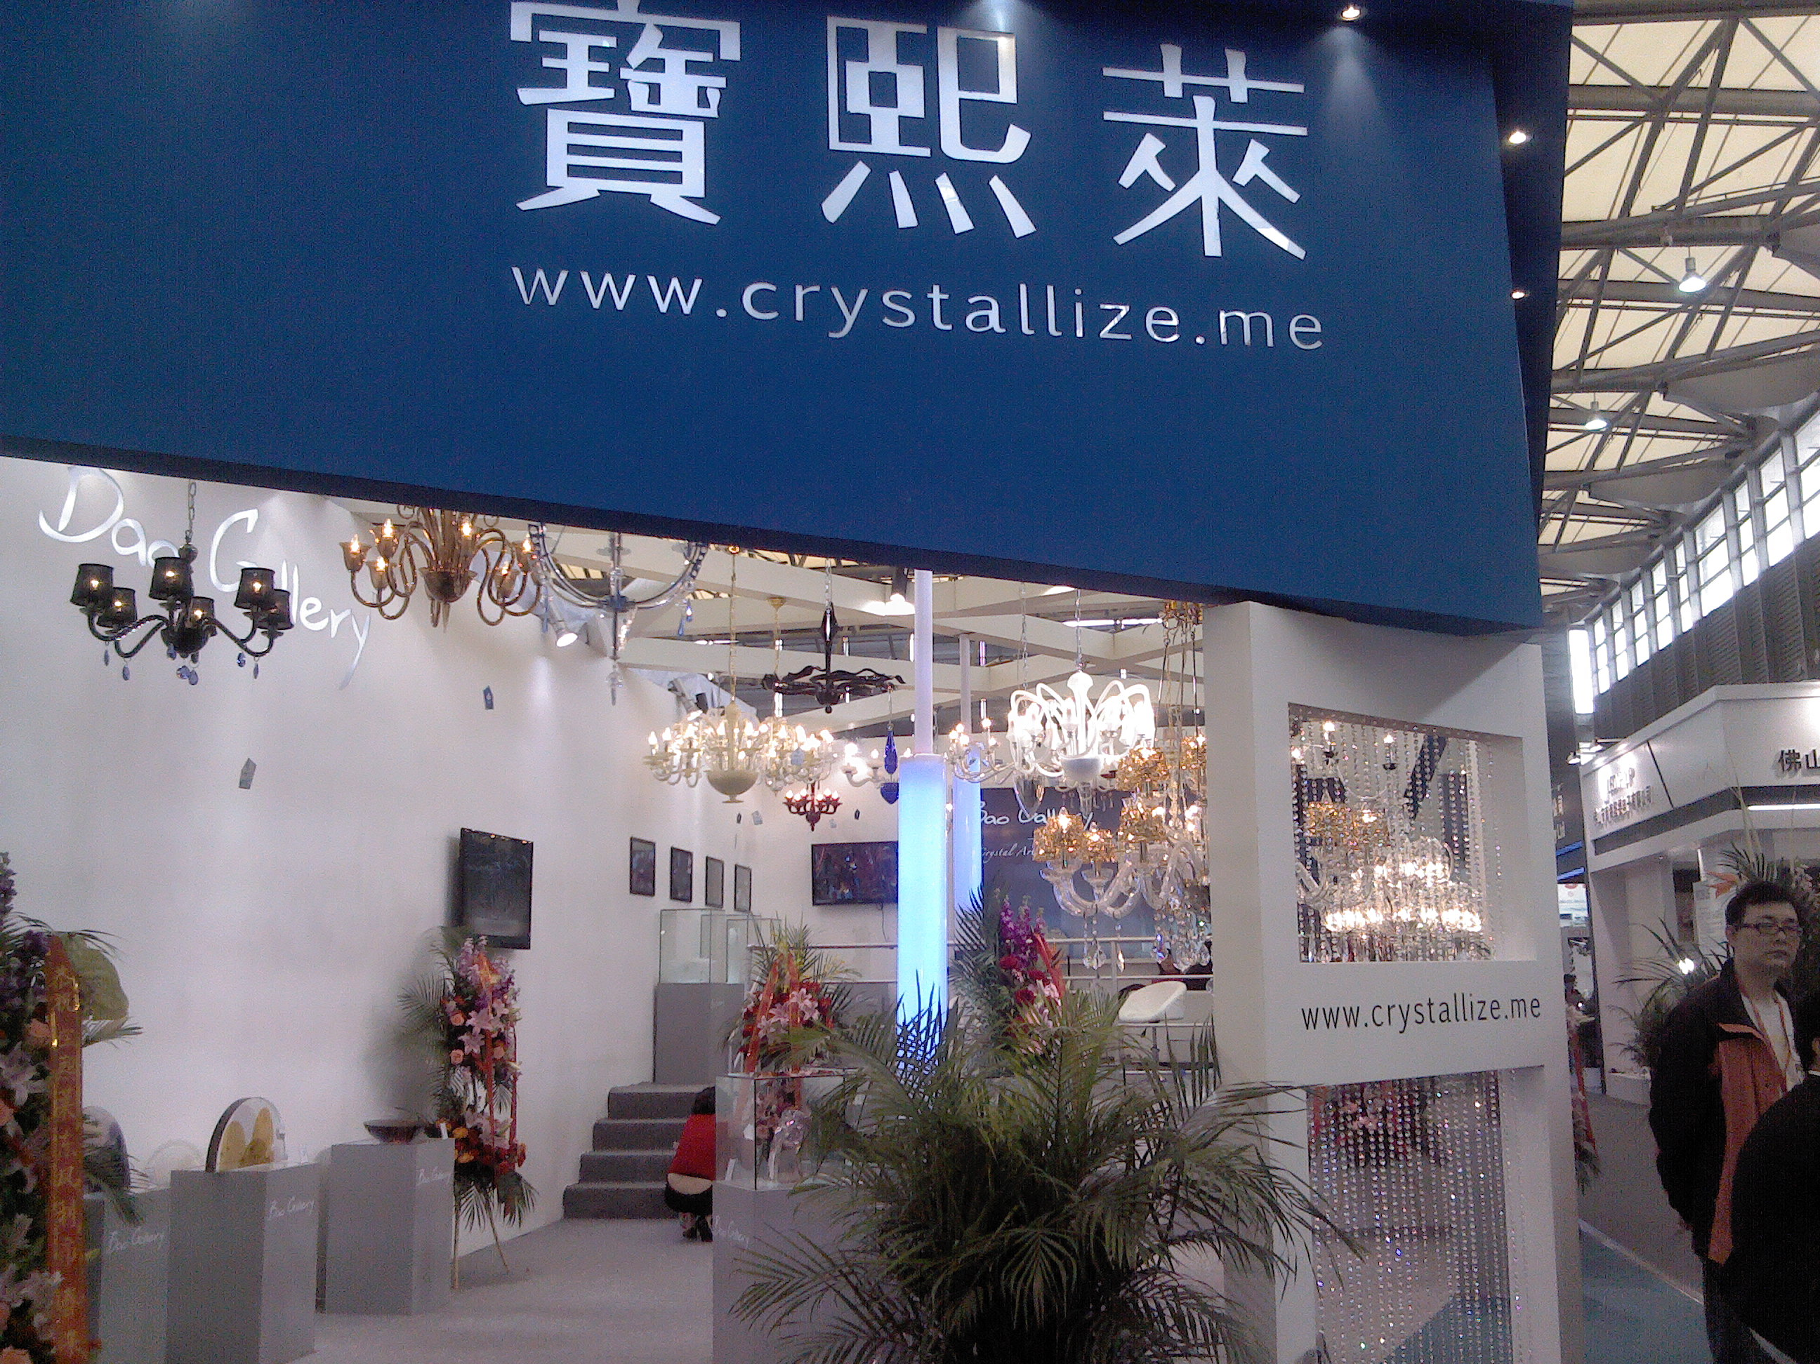
二楼的动物世界很吸引我的眼球，每只动物做的都很逼真，活灵活现，很是让人喜欢，一路都有：蜘蛛展、机器人世界、信息时代和地球家园，其中蜘蛛展都是些真正的蝴蝶的标本，保存的很完美，机器人世界里的机器人可以通过一个真实人的画像用笔来画出他（她）的头像，画的很好也很像；三楼主要有人与健康、宇航天地、探索之光和太空影院，其中人与健康中的骑自行车也是我们老师经常提起的测试人体的各个部位的，本来想去骑试试的，可是要排好长的队，又有时间限制，所以我们只在外面小看了一下而已啦！
上海新国际博览会：第三天我们来到了上海新国际博览会参观，今天的参观也是我们这次出来的主要目的，在这里有许多和我们装也有关的展览，我们可以在这里搜集到很多相知识，在这里聚集了许多知名品牌的商家，宝熙莱、上海通铿塑钢有限公司、浙江王斌装饰材料公司，还有许多获奖作品，例如：洗簌盆、浴缸等获奖作品。
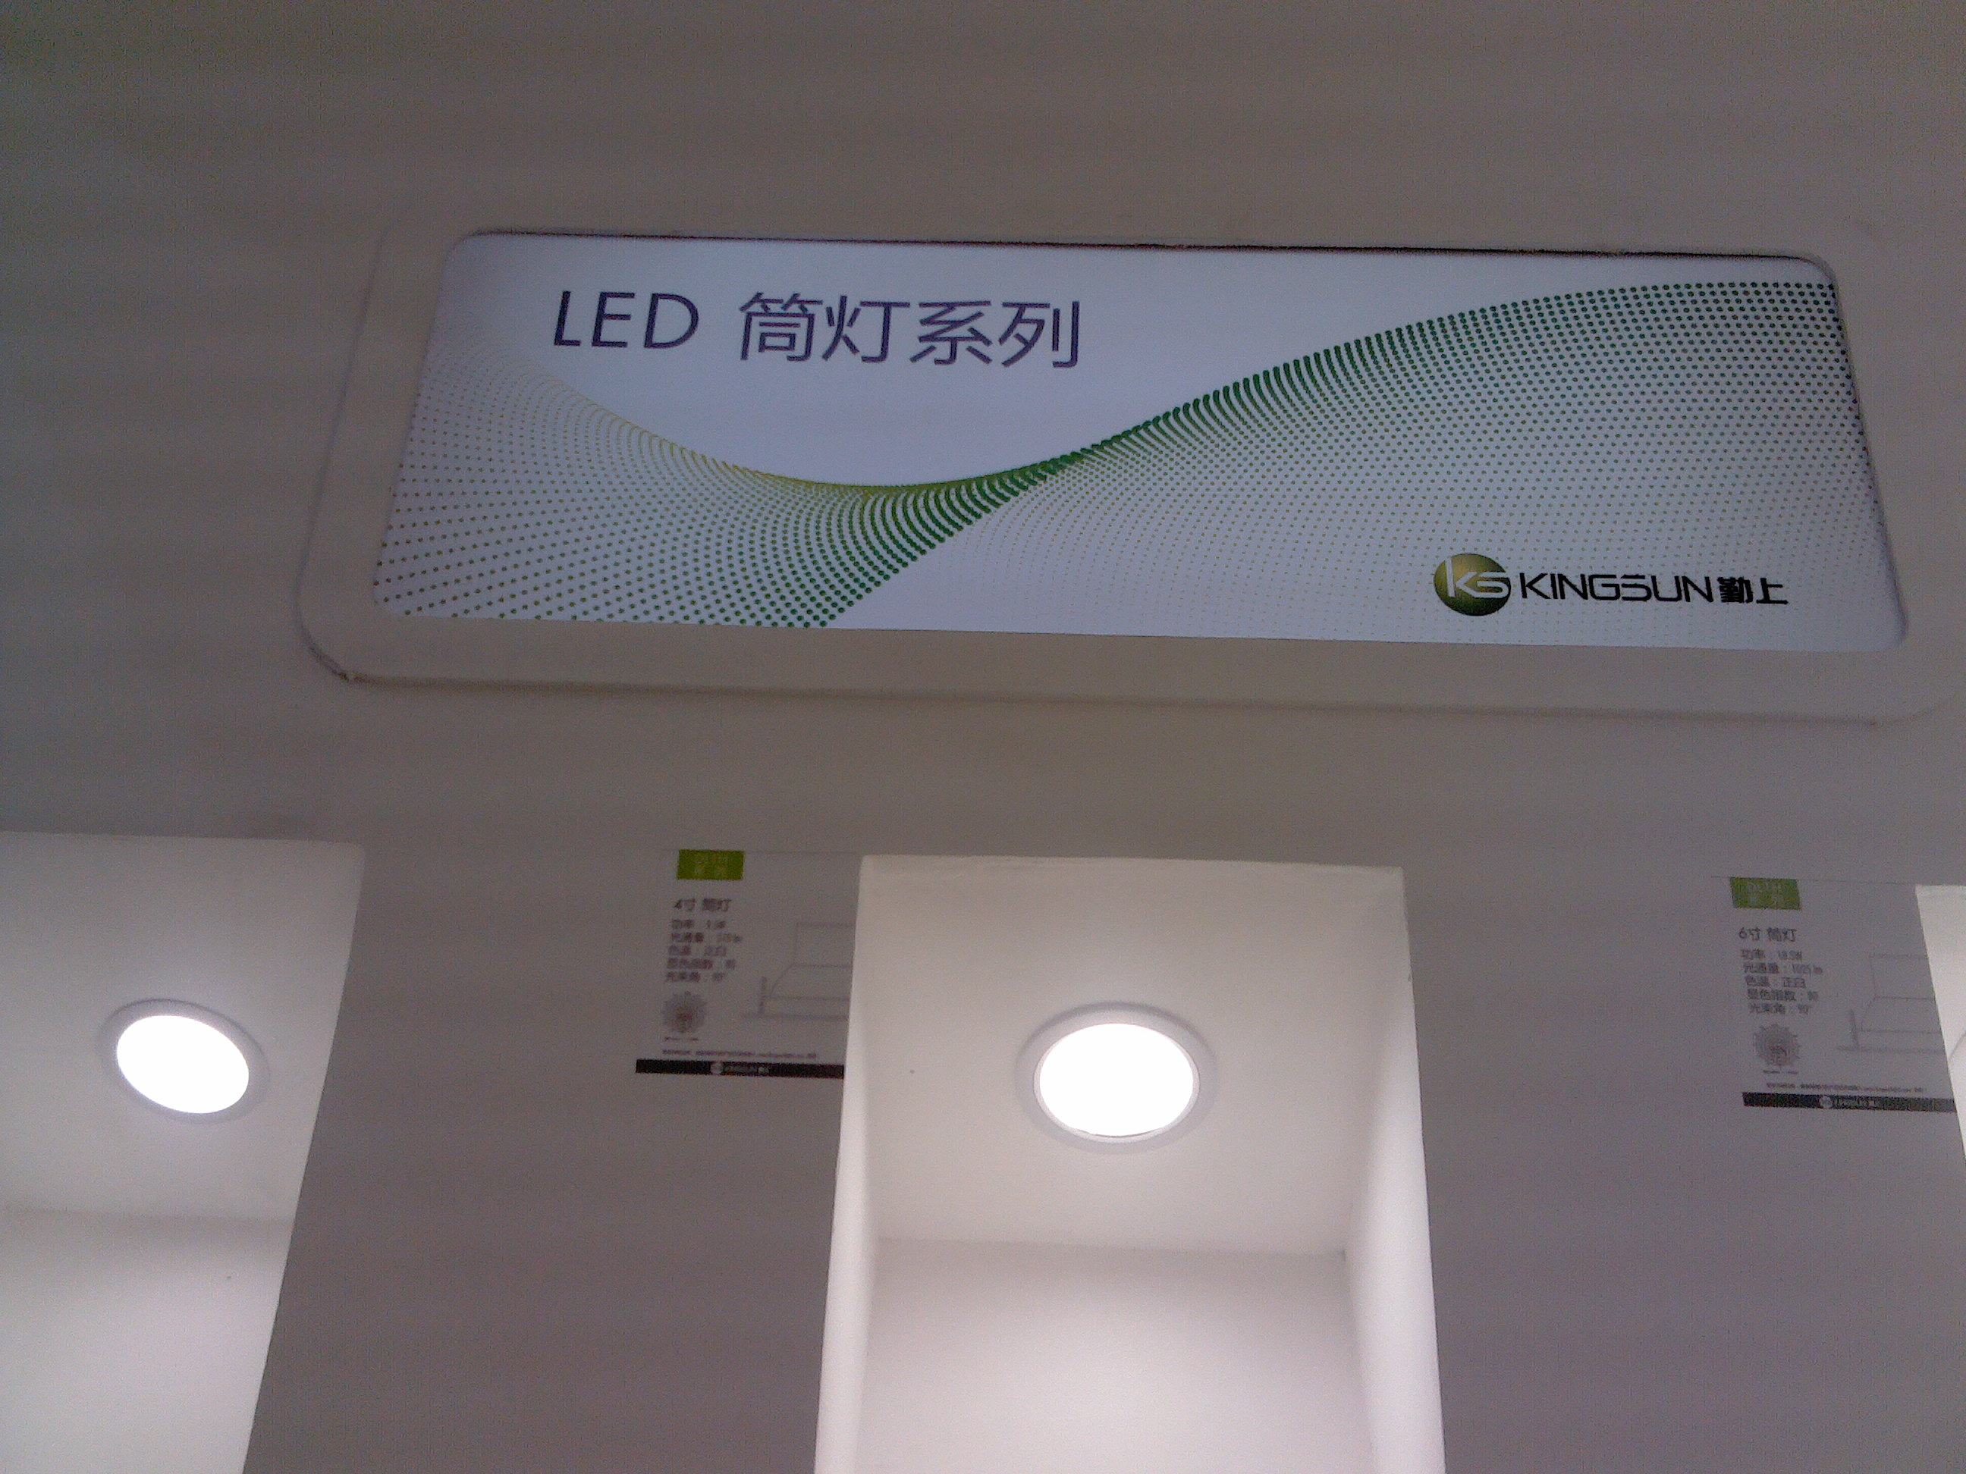
主要的还是看和我们有关的装饰材料，也看到了我们最近学到的Led灯具展，各式各样的灯具展，尽收眼底，也真正的亲眼看到了PVC发泡板；在这里我学到了很多，也见到了许多之前没见过和没学到的知识，总是在课堂上听老师将那些现在人们都用的一些高科技的东西，在这里我看见了许多，很惊讶的哦!
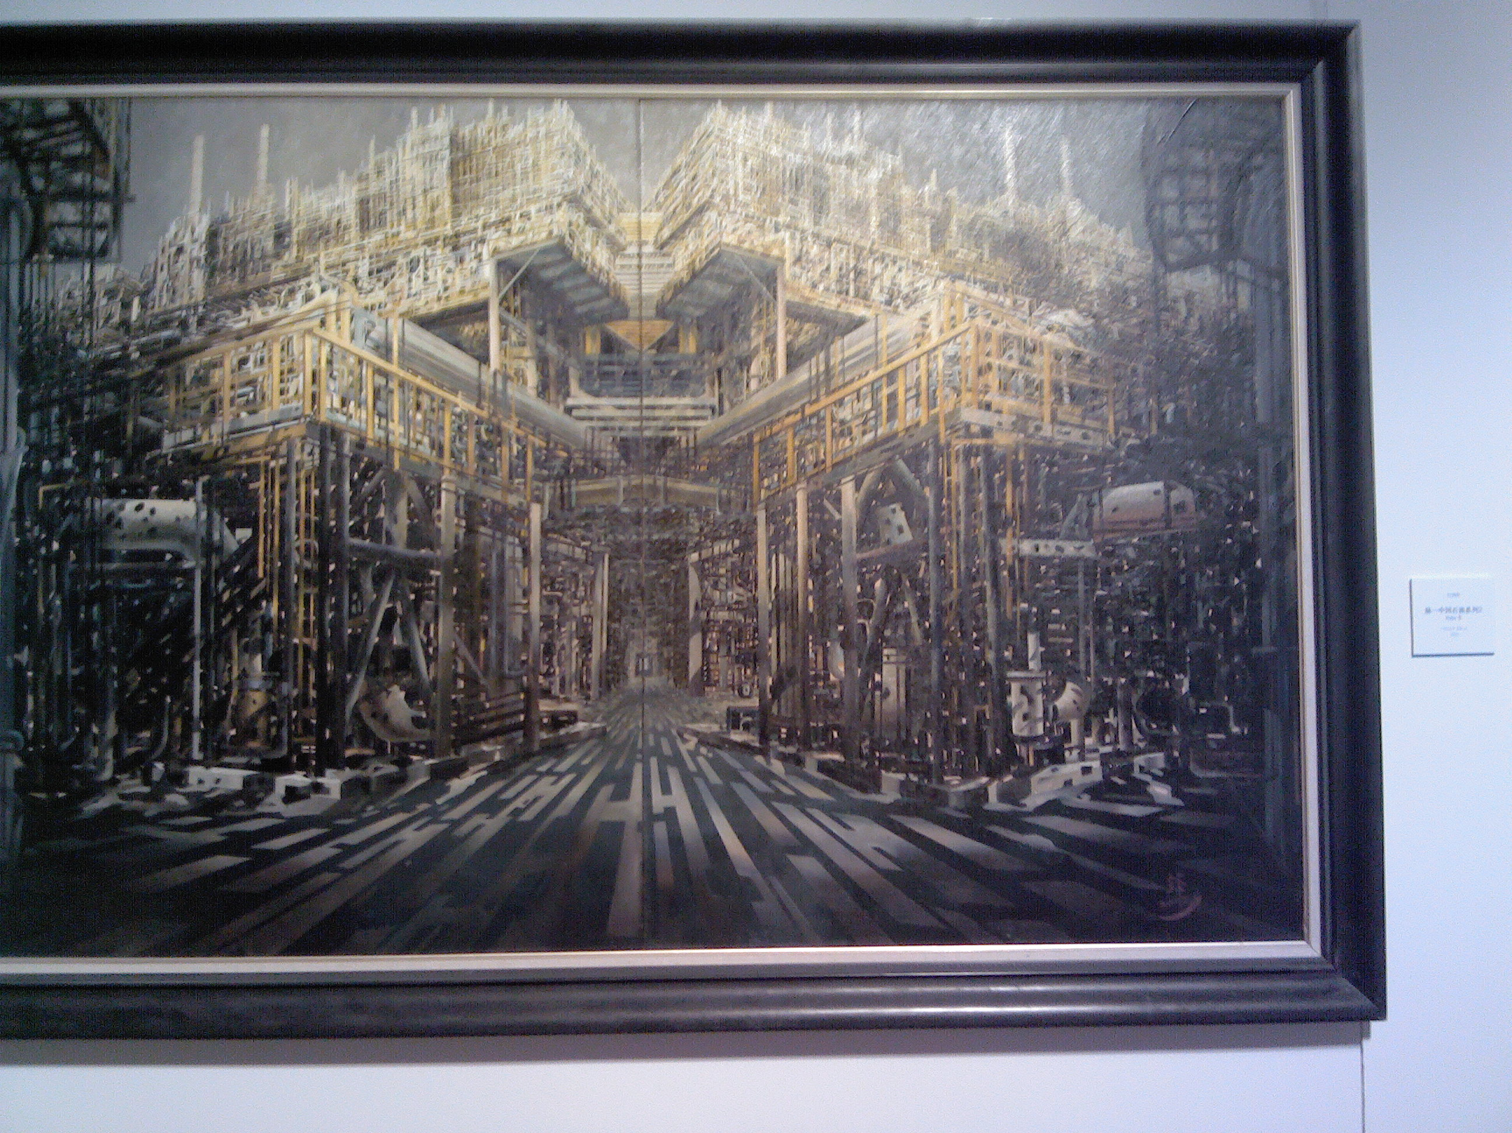
上海美术馆和上海博物馆：第四天上午我们是先来到了上海的美术馆，在这里看了许多艺术家画的油画，很真实、逼真，吸引人眼球，特别是其中的一张中国石油的油画，画的时候要很细心、很多细节要注意；过后我们又来到了上海博物馆，上海博物馆是一座大型的中国古代艺术博物馆。馆藏珍贵文物其中尤以青铜器、陶瓷器、书法、绘画为特色。藏品之丰富、质量之精湛，在国内外享有盛誉。1992年上海市政府作出了决策，拨出市中心人民广场这一黄金地段，建造新的上海博物馆馆舍。分别设中国青铜器陈列室、中国陶瓷器陈列室、中国绘画陈列室、古代雕刻陈列室。
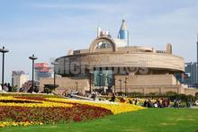
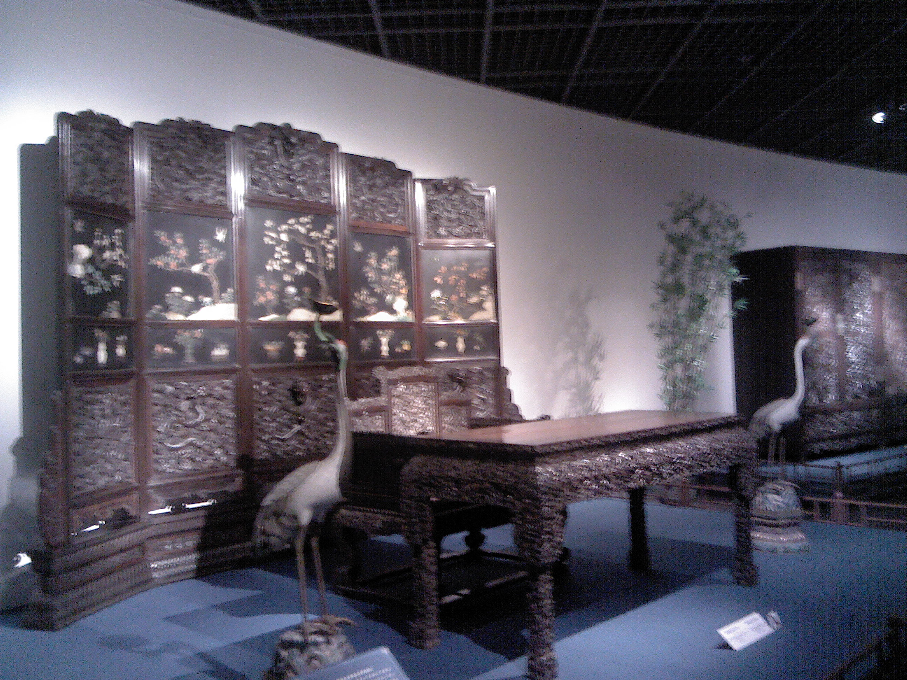
明清家具精品 这个管内主要以明清时候的家具为主，主要有红木木材为主，新馆是方体基座与圆形出挑相结合的建筑造型，具有中国“天圆地方”的寓意。馆名“上海博物馆”系建国后上海第一任市长陈毅所书。建馆初期，上海博物馆机构设置仿照苏联博物馆模式，采用三部一室制，设立保管部、陈列部、群工部、办公室。建馆初期，基本陈列是按历史时代分设史前时期、商代、西周到近代工艺品等十大陈列室，集中反映中国历代艺术发展的概貌。1959年迁馆后，改为按社会发展阶段排列，分设原始社会、奴隶社会、封建社会前期、后期，近现代工艺品等陈列室。1966年开始“文化大革命”，中国古代玉器馆海博物馆陈列被迫撤除。1996年新馆全面竣工，有青铜馆、陶瓷馆、书法馆、绘画馆、雕塑馆、玉器馆、钱币馆、家具馆、玺印馆、少数民族工艺馆和胡惠春捐瓷专馆——暂得楼陶瓷馆。
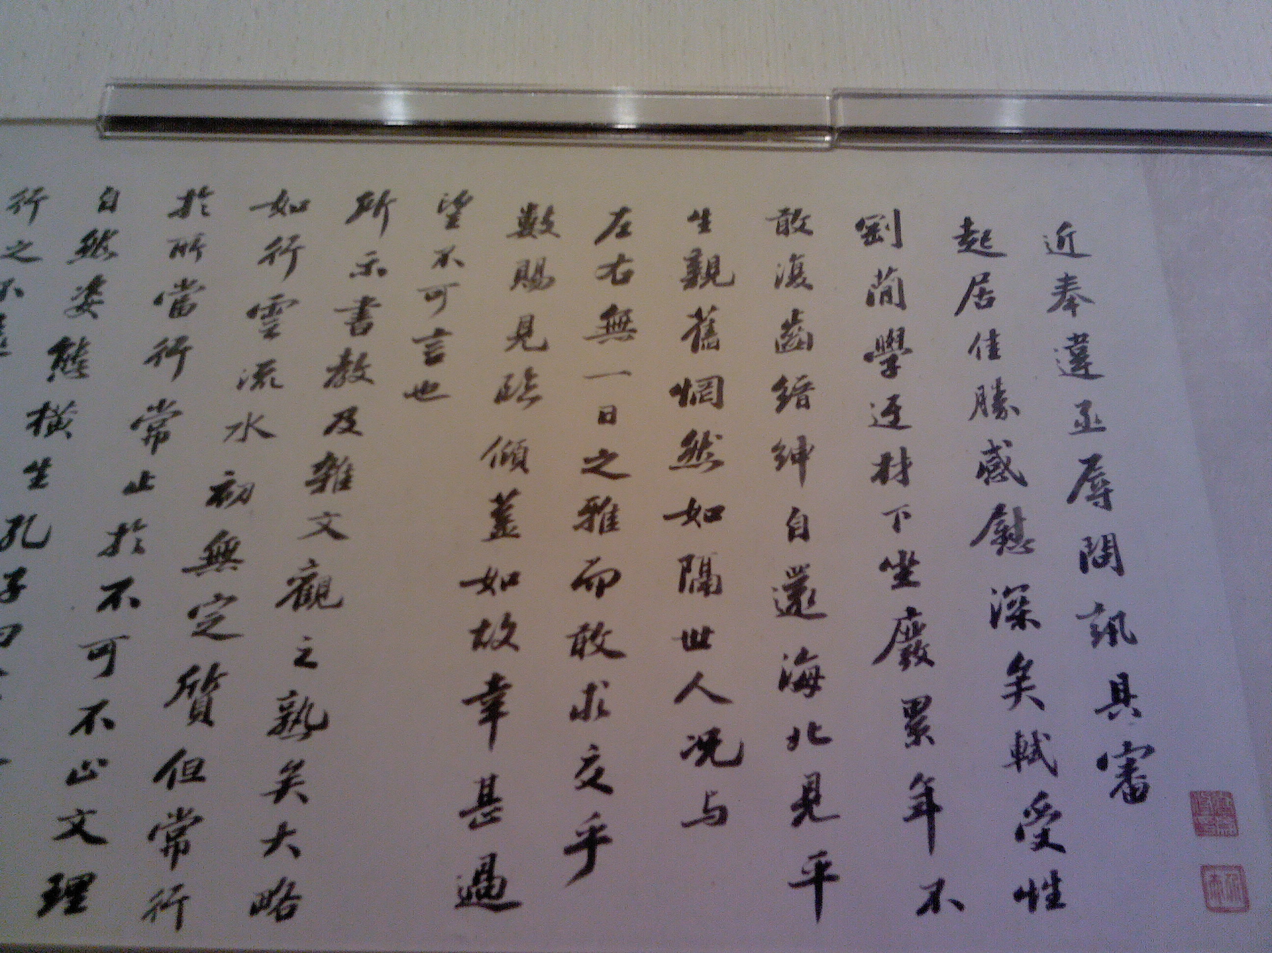
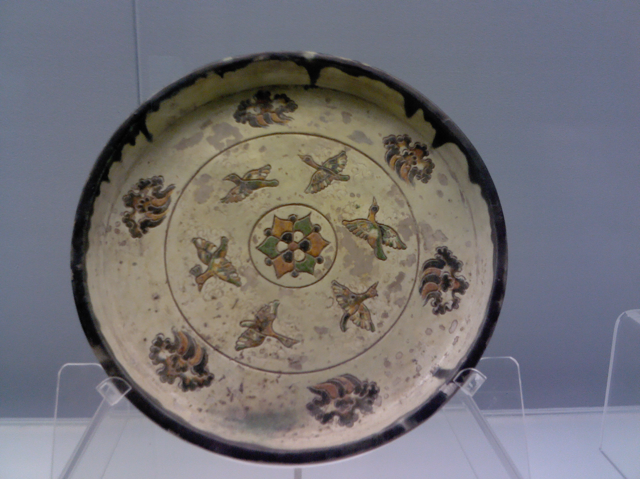
馆藏文物 上海博物馆以其收藏的大量精美的艺术文物而享誉国内外。其馆藏文物图集中，又尤以青铜器、陶瓷器和历代书画为特色。上博的青铜器主要是晚清以来江南几位收藏大家的一 批流传有绪的名品，如著名的大克鼎等。馆藏的保卣、召卣，也都是著称于史学界和金文学界的重器。上博陶瓷器的收藏集中了江南的大部分精品，史前时代的良渚文化细刻陶器，为稀见之品。原始青瓷的收藏，也是馆藏的特点。唐宋各代表性窑口的产品也都有收藏体系。至于景德镇的彩瓷的收藏，更有独到之处。上博历代书画的地收藏，素有江南半壁江山之说。书法中，王献之的《鸭头丸贴》、唐高闲的《千字文卷》、怀素的《苦笋贴》等，皆为一代的杰作。绘画中，唐孙位的《高逸图》。馆藏文物、五代董源的《夏山图卷》、宋梁楷的《八高僧故事图卷》等都是稀世之珍。至于明清两代画家作品的收藏，更为当代之冠。其它各文物门类的收藏，也成蔚为大观。如钱币、古玉、玺印、雕刻等，都有一定的规模，且名品众多，自成体系。家具的收藏更是集王世襄、陈梦家两大家之精华于一 上海博物馆馆内玉器藏品身，世上实无人能出其右。
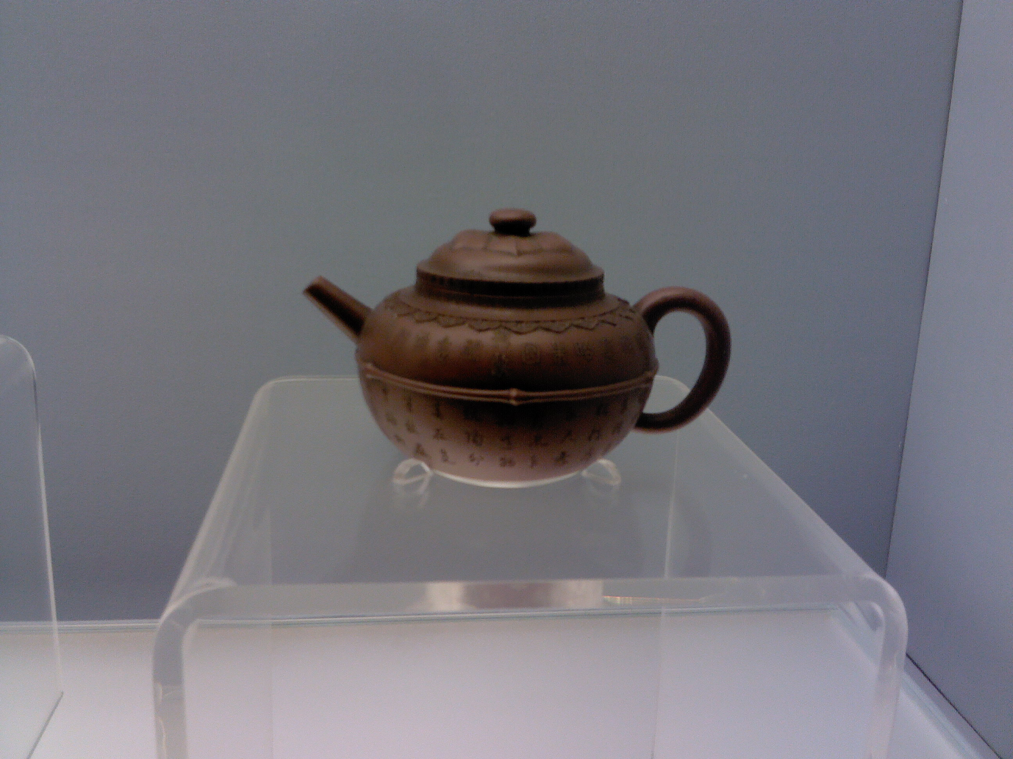
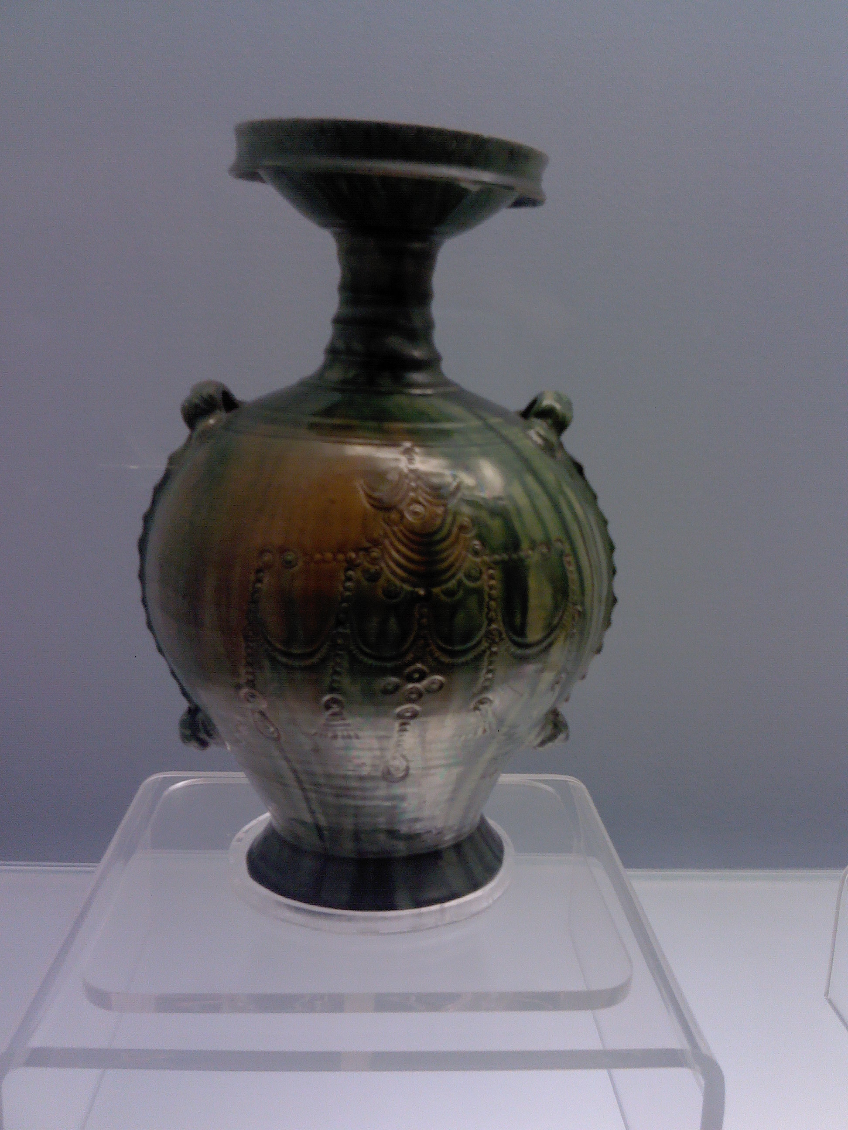
珍藏历史艺术 上海博物馆馆内钱币藏品文物，包括青铜器、书法、绘画、 陶瓷器、玉器、石雕、甲骨刻辞、玺印、钱币、丝绣染织、牙骨雕刻、少数民族工艺品以及上海地区的考古发掘品等，上自旧石器时代，下迄近代和现代。全部收藏以青铜器、陶瓷器和书画最具特色。在青铜礼乐器中， 重要的藏品有西周成王时代的德方鼎，康王时代的大盂鼎，孝王时代的大克鼎、小克鼎，懿王时代的师虎簋、师兑簋，宣王时代的颂鼎；春秋时代的有浑源李峪村青铜器群的主要器物牺尊和鸟兽龙纹壶、齐侯壶，田齐三量和商鞅方升等。瓷器有商原始青瓷尊、唐越窑海棠式大碗、成组的宋汝窑盘、南宋官窑贯耳瓶、元景德镇窑青花莲花罐、明永乐景德镇窑红釉盘、明成化景德镇窑青花盘等等。宋代有赵佶柳鸦芦雁图卷及千字文卷、苏轼与谢民师论文卷、郭熙幽谷图轴、马远雪屐观梅轴、李迪花鸟轴等。至于明清书画家的作品，既精湛且富有系统、代表性画家的卷轴，都在数十件以上，是江南书画汇集的所在，也是馆藏的重要特色。钱币的收藏，最有规模。明清流派篆刻印章的收藏，居全国博物馆首位。
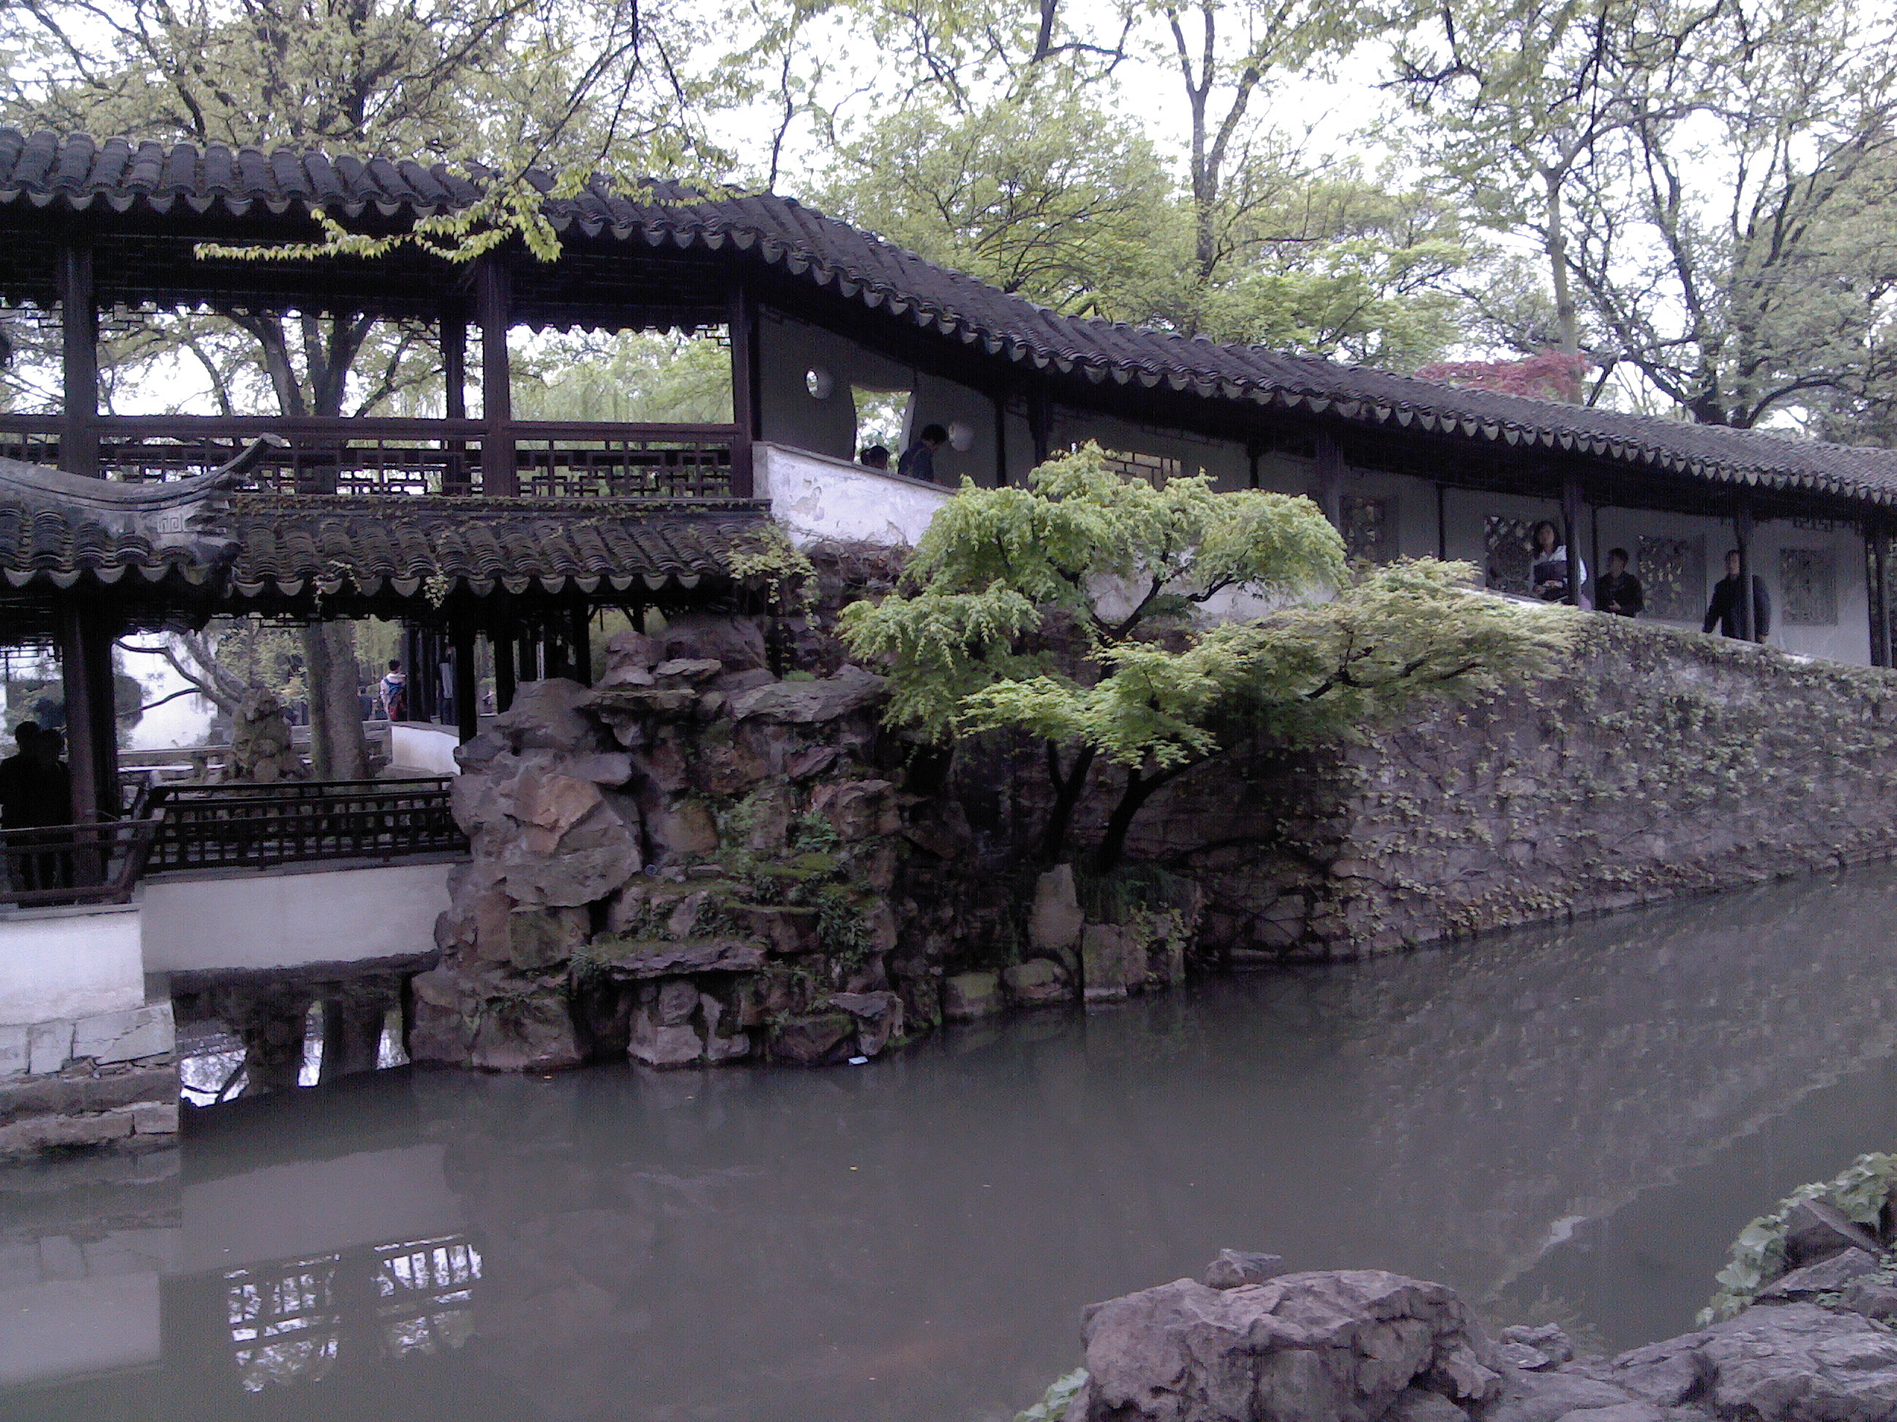
苏州沧浪园和拙政园：结束了上海的参观调研以后我们又忙忙碌碌的坐着车来到了苏州，第一个去的地方是苏州的沧浪园，这里景色简单、漂亮；第二天我们又来到了苏州比较有名的拙政园，拙政园，江南园林的代表，苏州园林中面积最大的古典山水园林，是苏州四大古名园之一，也是苏州园林中最大、最著名的一座，被列入《世界文化遗产名录》，堪称中国私家园林经典。东园山池相间，点缀有秫香馆、兰雪堂等建筑。西部水面迂回，布局紧凑，依山傍水建以亭阁，其中主体建筑鸳鸯厅是当时园主人宴请宾客和听曲的场所，厅内陈设考究。中园是拙政园的精华部分，其总体布局以水池为中心，亭台楼榭皆临水而建，有的亭榭则直出水中，具有江 南水乡的特色。主体建筑远香堂位于水池南岸，隔池与主景东西两山岛相望，池水清澈广阔，遍植荷花，山岛上林荫匝地，水岸藤萝纷披，两山溪谷 间架有小桥 山岛上各建一亭，西为雪香云蔚亭，东为待霜亭，四季景色因时而异。我挺喜欢拙政园中的：（1）见山楼：此楼三面环水，两侧傍山，底层被称作“藕香榭”，沿水的外廊设吴王靠，小憩时凭靠可近观游鱼，中赏荷花，远则园内诸景如画一般地在眼前缓缓展开。上层为见山楼，陶渊明有名句曰：“采菊东篱下，悠然见南山。”（2）荷风四面亭：亭名因荷而得，座落在园中部池中小岛，四面皆水，莲花亭亭净植，岸边柳枝婆娑。亭单檐六角，四面通透，亭中有抱柱联：“四壁荷花三面柳，半潭秋水一房山。”（4）梧竹幽居：建筑风格独特，构思巧妙别致的梧竹幽居是一座亭，为中部池东的观赏主景。此亭背靠长廊，面对广池，旁有梧桐遮荫、翠竹生情。亭的绝妙之处还在于四周白墙开了四个圆形洞门，洞环洞，洞套洞，在不同的角度可看到重叠交错的分圈、套圈、连圈的奇特景观。 “梧竹幽居”匾额为文徵明题。
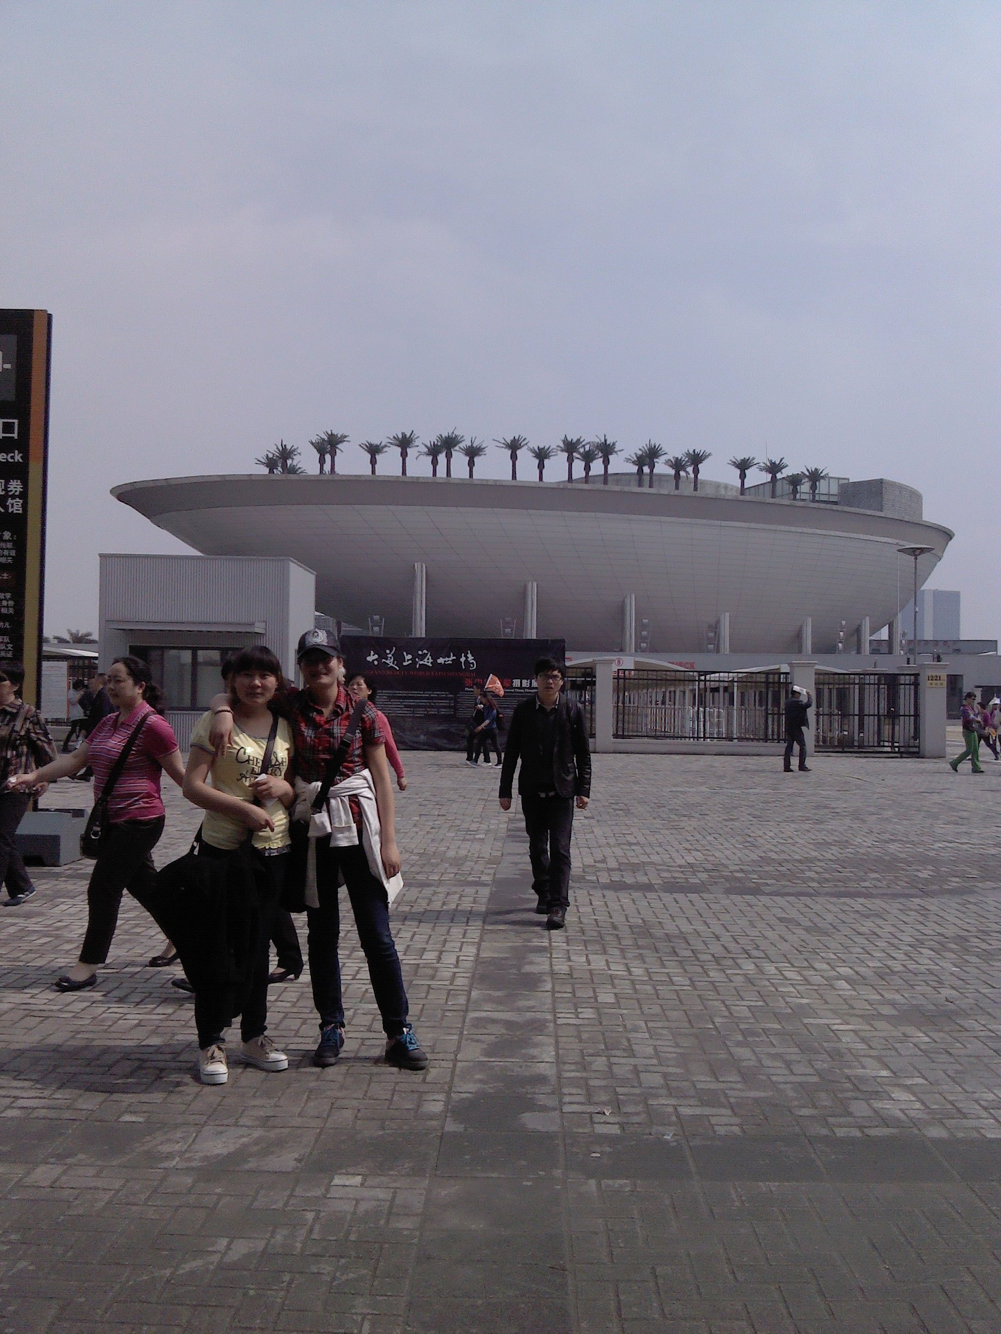
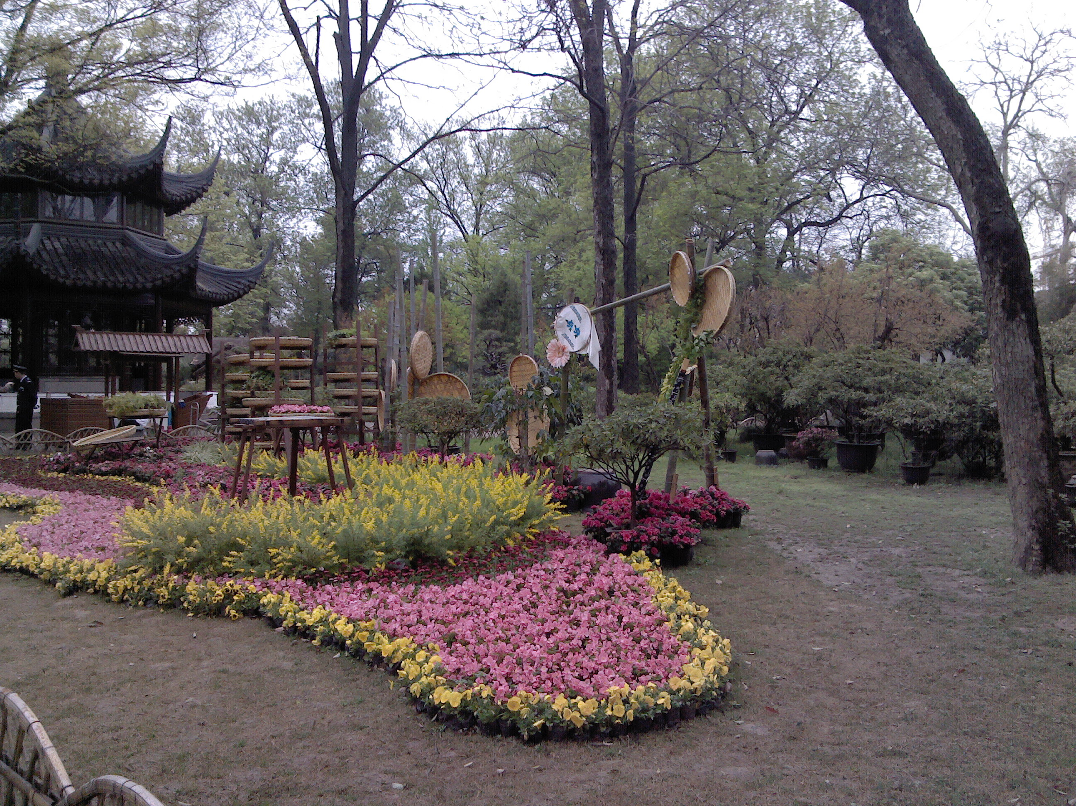
通过这一个星期的上海和苏州参观调研学到了很多东西，见识到了很多，不仅可以把它运用到学习上，而且还丰富了知识，特别是在上海的时候，第一天刚到上海的时候就感觉大城市就是不一样，就是有气派，建筑都很气派；在2010年的时候就很羡慕那些去上海参观世博的人，像我们这些家里条件不好的只能听听罢了，而现在我也有机会来到上海看世博，只不过是隔了两年而已，当我刚进原世博园区的时候，我很激动，在想我也可以参观世博了，第一个进入我眼帘的中国馆，它的外观很独特，建筑很漂亮，施工起来也很困难，这需要相当高的技术来建它；之后又看到了上海世博会原沙特馆——月亮船，外观是一艘悬空的船型，还有顶部的空中花园，这些建筑的设计师我想那是多么的有水平，在设计行业里也是多么的有地位啊，而我呢，现在还是个平平凡凡的学生，性格又是那么的内向，在以后装饰行业里还怎么呆呢，所以，我现在要好好的学习，要把现在所学的知识灵活的运用到实践中，更要把自己内向的性格给改了，内向始终是没有发展的，我是这么认为。当然这次的参观调研不仅是让开开眼界，主要的还是多多了解我们这个专业的现在的状况和未来的发展方向，让我们在学习的时候也好有个方向和目标，这样不会盲目的去学习，也不会有即使学了也不知道该怎运用的感觉。因此不论在以后的学习还是工作，我们都要把知识灵活运用，更要多多实践，这样才能不断提高自己的技能和水平！

